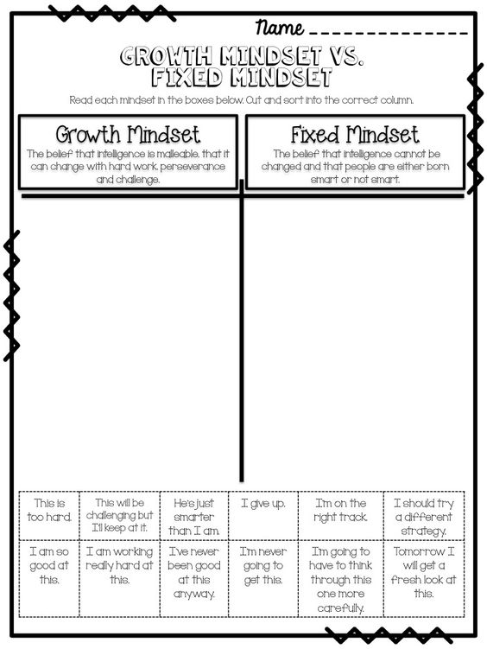https://es.pinterest.com/pin/439241769891078121/

